

**中一**

**2023/10/20**

主题二《祖国妈妈我爱你》

”

入园情况：今天来了28位小朋友，2位小朋友请假。

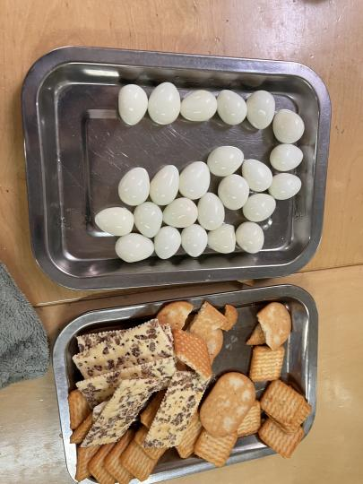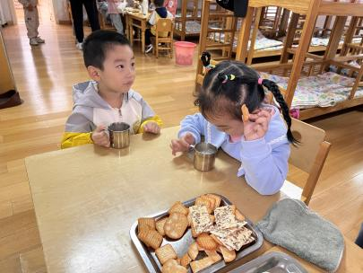

1.氟离子检查

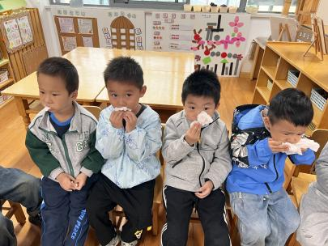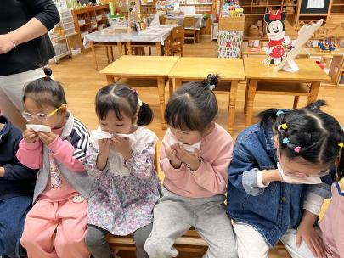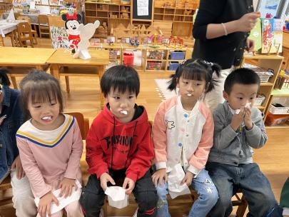

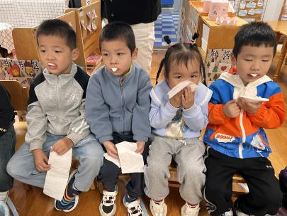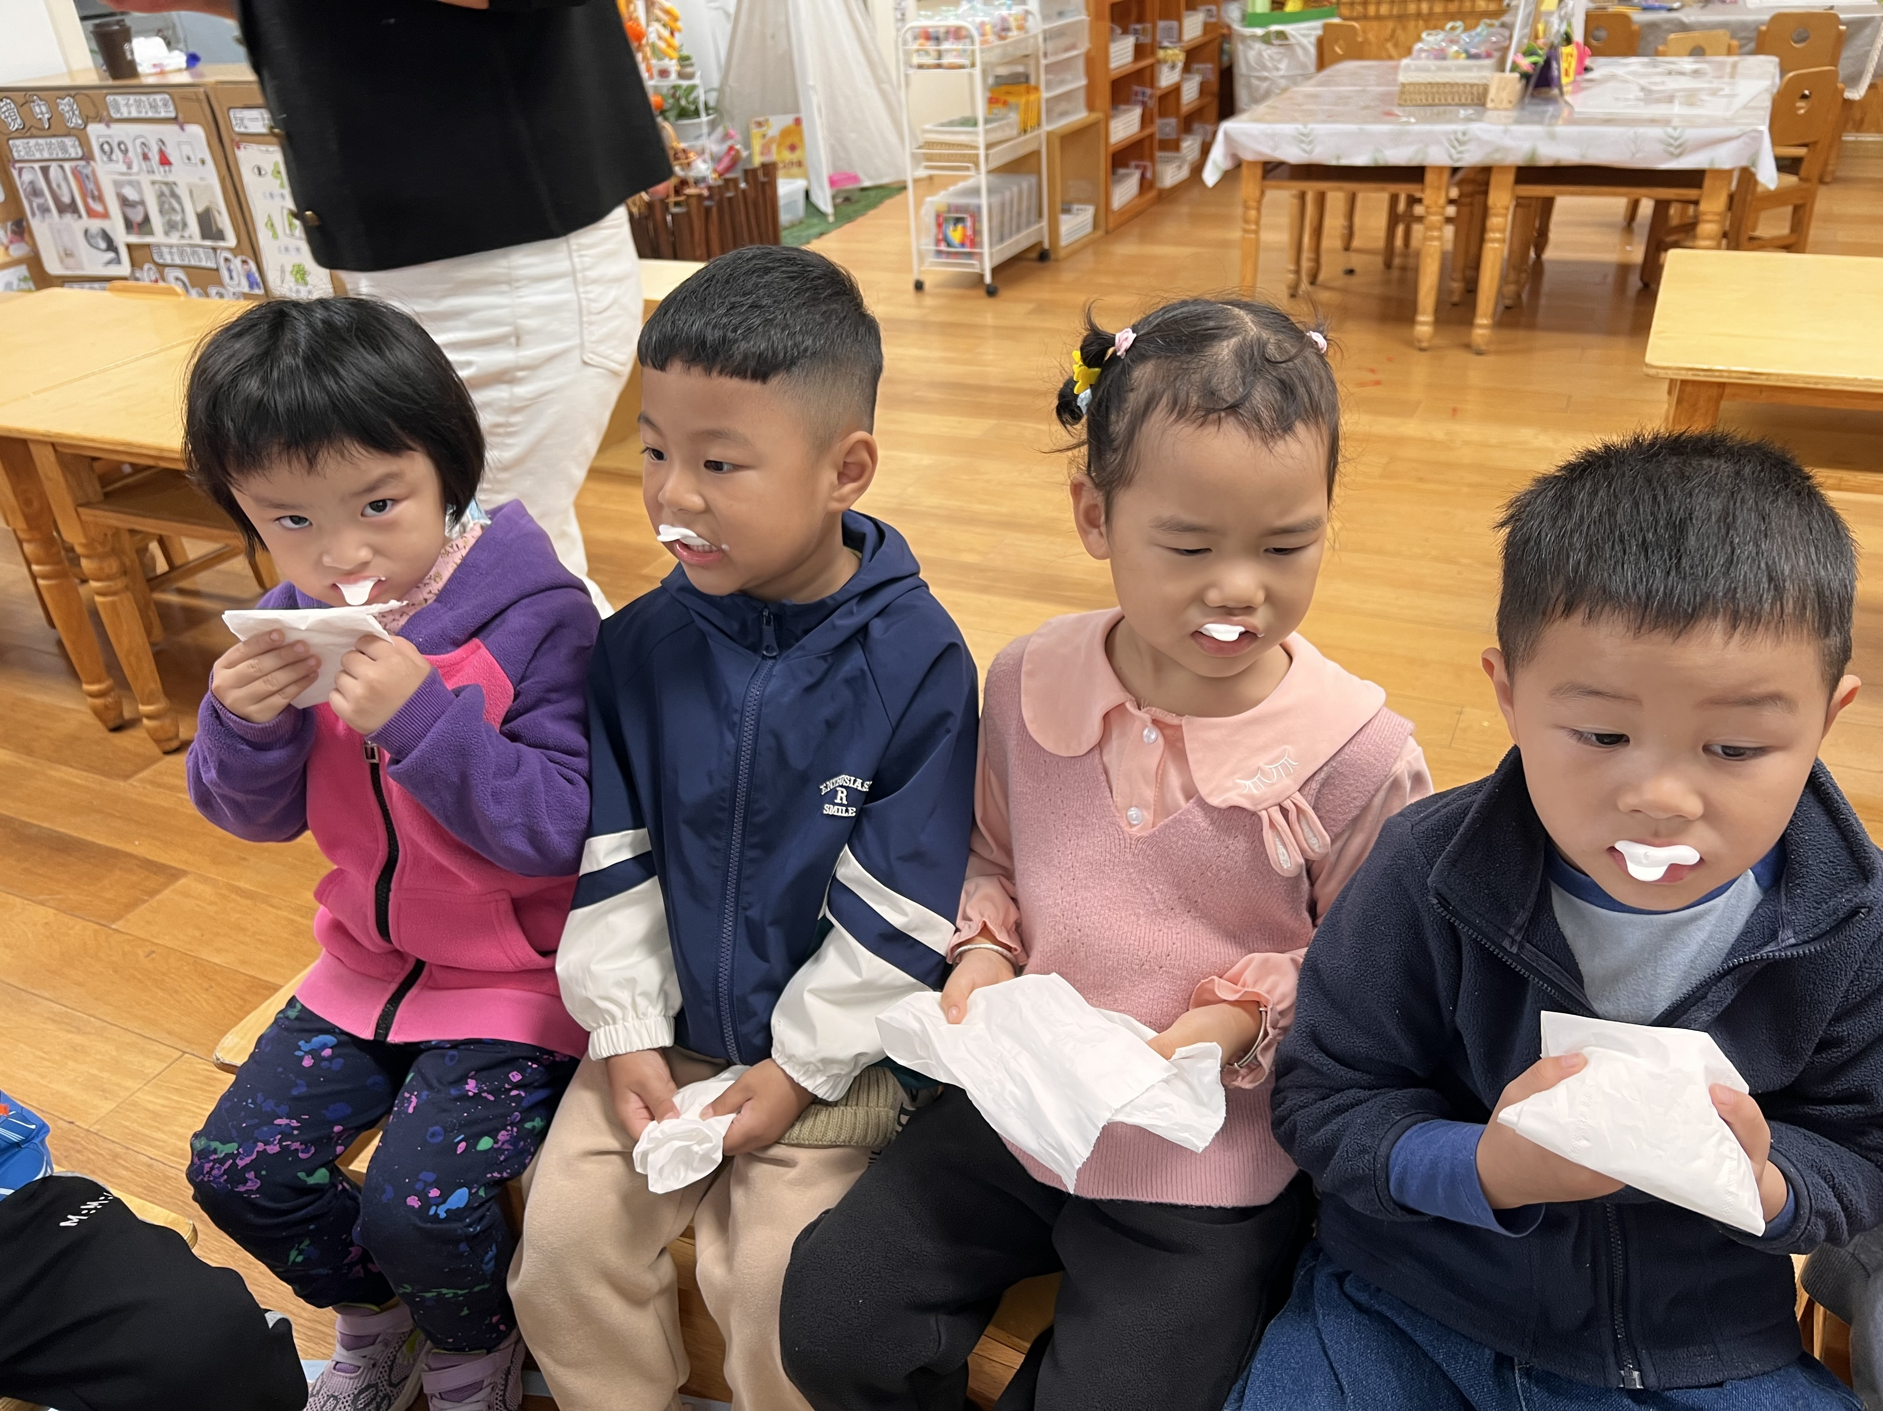

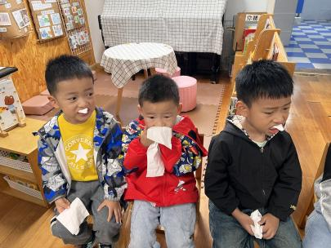

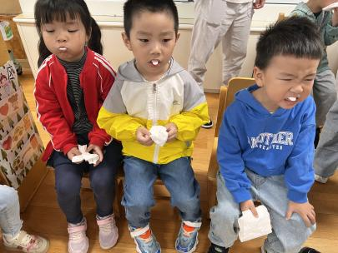

2.语言：《团结友爱亲又亲》

《团结友爱亲又亲》内容简单易懂，其中一系列的叠词读起来朗朗上口。儿歌生动形象的讲述了星星和人一样都需要朋友，也蕴含着团结友爱亲又亲的道理。本次活动通过情景体验，欣赏、朗诵儿歌等方式，引导幼儿理解儿歌，从而感受朋友多的快乐。

我班的孩子对内容简单的儿歌非常感兴趣，特别是里面一系列的叠词，孩子们读起来朗朗上口，兴趣盎然，但是对于这些叠词，孩子们还不大了解它们的意思。

诗歌：团结友爱亲又亲

一颗星，冷清清，两颗星，亮晶晶，

三颗星、四颗星、五颗星，汇成星河放光明。

一个人，孤零零，两个人，喜盈盈，

三个人、四个人、五个人，团结友爱亲又亲。

3.绘画：《公鸡》

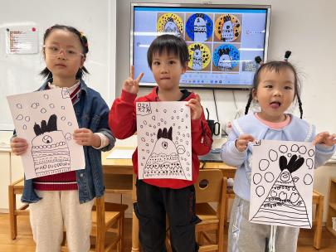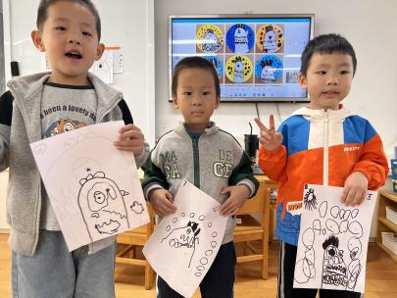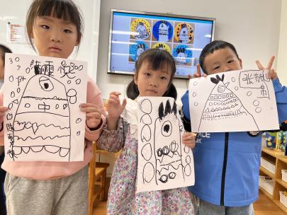

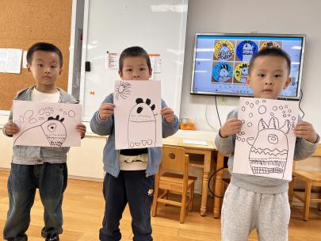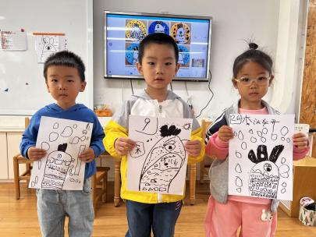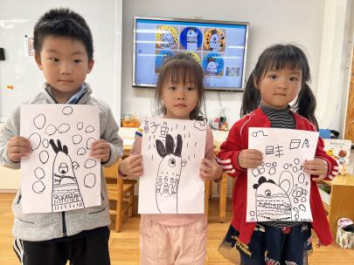

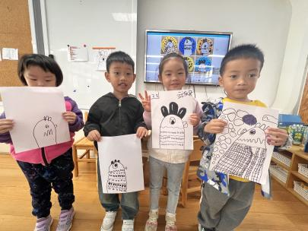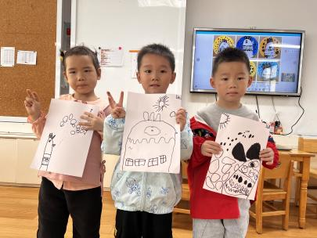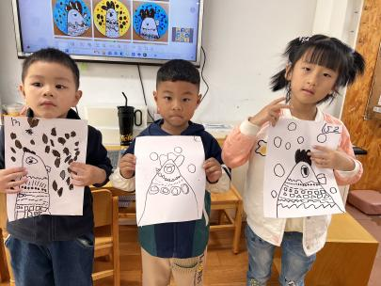

**mmexport1590938236088mmexport1590938236088**

**03生活活动**

**午饭情况**

今天吃得是：清蒸鸦片鱼、青菜炒香菇、白萝卜豆苗贡丸汤。

早点： 饼干、牛奶、煮鹌鹑蛋。午点：奶香小馒头

水果：红富士苹果、樱桃番茄。